用CD进行分光实验

实验内容
CD光盘是我们身边最常见的分光器。在银色光泽表面上通过螺旋状排列小坑来记录信息。相邻坑槽列的间隔为1.6μm，相当于在1mm的范围内有625根衍射光栅。当白光照射在上面时会看到鲜艳的光谱。

所需材料
CD（音响用光盘或电脑用CD-ROM均可），适当光源（太阳光，环状荧光灯，小灯泡等），其他所需材料参照图自己制作。

说明
通过等间隔整齐光栅的光，在相互干涉后，根据波长的不同，会在特定方向上加强。在光栅的影响下，光谱产生。CD的衍射光栅呈同心圆状，一对衍射光可以如图l那样制造出两重虹圆锥。
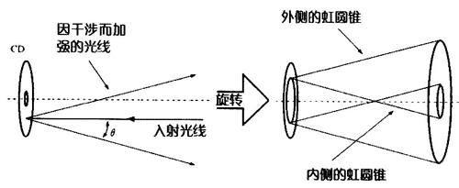
图1 用CD制造虹圆锥
如果观察虹圆锥的侧面位置，可以看到像CD表面一样鲜艳的虹。如果设置一个过滤网将虹圆锥切断，就可观察到如图2的同心圆状二重虹投影，分别称做内虹和外虹。内虹的虹圆锥由于在中间存在顶点，“虚拟焦点”会非常有趣。
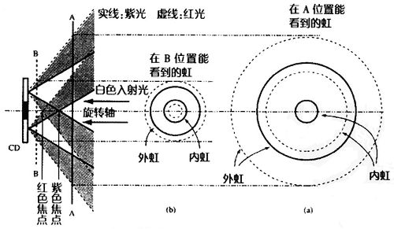
图2 屏幕位置变化引起的彩虹的分布变化

实验方法
在大型硬纸板上挖一个直径与CD相同的洞，穿过这个洞的太阳光线被CD反射则会在硬纸板上映出二重虹（内虹，外虹）。硬纸板与CD的距离很近时只能看到外虹。在昏暗的房间里以一定角度反射光线。0次反射光（白色光）很刺眼。
环状荧光灯（圆形荧光灯）的光反射在CD面上时，可简单用眼观察到。如果将荧光灯的中心与CD的孔置于同一位置，就能观察到相当于水银光光谱的美丽同心圆。
国立科学博物馆的若林文高，滨田净人两位学者开发的“CD简易分光器”如图3所示。其原理还可活用在化学教学中。
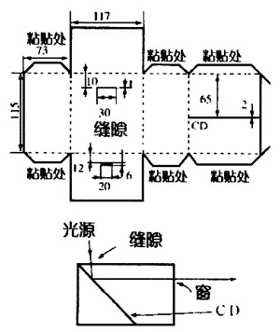
图3 CD简易分光器
顺便介绍一下原京都府立工业高中教育的水卷守带先生开发的“CD光谱观察器”（图4）。它用于高中物理的光这一单元的定量学生实验。用小灯泡等类似于点光源的物体作为光源。把钢卷尺放在适当的位置进行测量。可一边拉长卷尺一边在一段用眼睛观察CD面上的虹。根据虹的半径r与光源的距离z₁，眼的距离z₂可求出光的波长λ＝$\frac{d}{m}$（$\frac{r}{\sqrt{r2＋z12}}$＋$\frac{r}{\sqrt{r2＋z22}}$）。
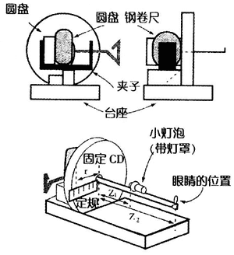
图4 CD光谱观察器 d＝1.6×10⁻⁶m，m为光谱的层数（最内侧的虹环为1）

